ΚΥΤΤΑΡΟ _{ΦΡΟΝΤΙΣΤΗΡΙΟ ΒΙΟΛΟΓΙΑΣ}
ΔΙΑΓΩΝΙΣΜΑ ΒΙΟΛΟΓΙΑΣ Γ 1-6*(+μείωση) 21/12/2025
ΘΕΜΑ Α
A1. Παρουσία οξυγόνου είναι δυνατόν να πραγματοποιηθεί ταυτόχρονη
ανάπτυξη των μικροοργανισμών
α. Mycobacterium και Clostridium
β. Clostridium και μυκήτων που χρησιμοποιούνται στην αρτοβιομηχανία
γ. Mycobacterium και μυκήτων που χρησιμοποιούνται στην αρτοβιομηχανία
δ. Mycobacterium, Clostridium και μυκήτων που χρησιμοποιούνται στην
αρτοβιομηχανία.
Α2. Σε ένα δοκιμαστικό σωλήνα εισάγουμε:
i. αμινοξέα από φυτό Antirhinum ii. ριβοσώματα ανθρώπου
iii. tRNA μόρια από ποντίκι iv. mRNA από Mycobacterium
v. όλα τα υπόλοιπα απαραίτητα συστατικά για τη μετάφραση από την δροσόφιλα. Εάν συμβεί παραγωγή πρωτεΐνης, η πρωτεΐνη αυτή θα είναι:
α. του ανθρώπου β. του Mycobacterium
γ. Antirhinum δ. του ποντικιού
Α3. Το γονιδίωμα ενός ευκαρυωτικού κυττάρου αποτελείται από νουκλεοτίδια που περιέχουν μη ραδιενεργό φωσφόρο. Το κύτταρο αυτό ενώ βρίσκεται στο στάδιο της πρόφασης μεταφέρεται σε θρεπτικό υλικό που περιέχει ραδιενεργό φωσφόρο. Τα δύο νέα κύτταρα που προκύπτουν από τη διαίρεση του αρχικού κυττάρου θα περιέχουν ραδιενεργό DNA σε ποσοστό:
α. 100% β. 50% γ. 25% δ. 0%
A4. Μια γυναίκα έχει ομάδα αίματος Β. Πόσα αλληλόμορφα Ι^{Β} μπορούν να εντοπιστούν σε ένα ωάριό της;
α. 2 β. 1 γ. κανένα δ. 1 ή κανένα
A5. Τα ένζυμα που χρησιμοποιούνται τόσο στην κατασκευή γονιδιωματικής βιβλιοθήκης όσο και στην κατασκευή cDNA βιβλιοθήκης είναι:
α. DNA πολυμεράση, περιοριστική ενδονουκλεάση, DNA δεσμάση
β. αντίστροφη μεταγραφάση, περιοριστική ενδονουκλεάση, RNA πολυμεράση
γ. DNA πολυμεράση και περιοριστική ενδονουκλεάση
δ. περιοριστική ενδονουκλεάση και DNA δεσμάση (Μ.25)

ΘΕΜΑ Β
Β1. Η λυσοζύμη είναι ένα ένζυμο και η πολυπεπτιδική της αλυσίδα αποτελείται από 129 αμινοξέα. Βρίσκεται στον ιδρώτα, στα δάκρυα και στο σάλιο του ανθρώπου και λειτουργεί ως αμυντικός μηχανισμός για την παρεμπόδιση της εισόδου των παθογόνων μικροοργανισμών στο ανθρώπινο σώμα. Μία μετάλλαξη αντικατάστασης μίας αζωτούχας βάσης από μία άλλη σε κάποιο από τα κωδικόνια του φυσιολογικού γονιδίου που κωδικοποιεί την λυσοζύμη μπορεί να έχει, μεταξύ άλλων, και τα ακόλουθα δύο διαφορετικά αποτελέσματα στο ένζυμο:
α)Αλλαγή στο μήκος της πολυπεπτιδικής αλυσίδας με αποτέλεσμα την απουσία 20 αμινοξέων από το καρβοξυλικό άκρο και απώλεια της λειτουργικότητας του ενζύμου.
β)Αλλαγή στο μήκος της πολυπεπτιδικής αλυσίδας με αποτέλεσμα μια πιο μακριά αλυσίδα από την αρχική, με 142 αμινοξέα.
Να εξηγήσετε με έναν μόνο τρόπο πώς προκύπτει καθένα από τα παραπάνω αποτελέσματα στο ενζυμικό μόριο. Τα υπόλοιπα αμινοξέα είναι όμοια ως προς την αλληλουχία με την φυσιολογική πολυπεπτιδική αλυσίδα. (Μ.4)

Β2. α. Να δώσετε τον ορισμό του φορέα κλωνοποίησης. (Μ.3)
β. Σε ποιο είδος κυττάρου, σε ποιο μέρος αυτού και σε ποια δομή του γίνεται σύνθεση του ενζύμου EcoRI. (M.3)

Β3. Στην παρακάτω εικόνα απεικονίζεται η καμπύλη ανάπτυξης μιας κλειστής βακτηριακής καλλιέργειας.
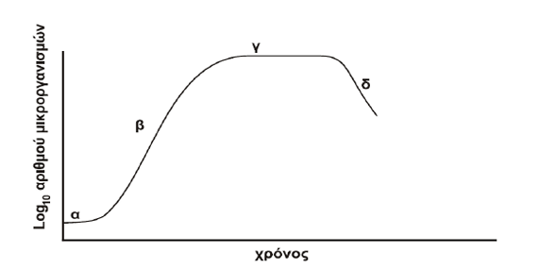

α) Να ονομάσετε τις φάσεις ανάπτυξης β, γ της καλλιέργειας. (Μ.2)
β) Να εξηγήσετε τους λόγους για τους οποίους ο πληθυσμός των μικροοργανισμών παραμένει σχεδόν σταθερός κατά το χρονικό διάστημα της φάσης γ. (Μ.2)
γ) Στην πιο πάνω καλλιέργεια παράγεται αντιβιοτικό που εκκρίνεται στο υγρό της καλλιέργειας. Ποιες διαδικασίες πρέπει να ακολουθηθούν για την παραλαβή του αντιβιοτικού; (Μ.3)

B4. Στην εικόνα παρουσιάζονται δύο ζεύγη χρωμοσωμάτων ενός ανθρώπινου κυττάρου που βρίσκεται σε κάποια φάση της μειωτικής διαίρεσης. Η διακεκομμένη γραμμή απεικονίζει το ισημερινό επίπεδο του κυττάρου. Λαμβάνοντας υπόψη ότι ο αλφισμός και η κωφότητα οφείλονται στα υπολειπόμενα αυτοσωμικά αλληλόμορφα α και β, ενώ οι φυσιολογικοί χαρακτήρες οφείλονται στα αντίστοιχα επικρατή τους Α και Β , να απαντήσετε στα παρακάτω ερωτήματα:
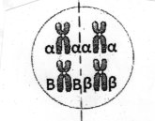
α. Ποια φάση της μείωσης απεικονίζεται; Ποια θα είναι η γονιδιακή σύσταση των παραγόμενων γαμετών σύμφωνα με την διάταξη των χρωμοσωμάτων που απεικονίζεται παραπάνω εικόνα; Να μην λάβετε υπόψιν το φαινόμενο του επιχιασμού. (Μ.2)
β. Να αναφέρετε ονομαστικά τους μηχανισμούς που λειτουργούν φυσιολογικά κατά την μειωτική διαίρεση και οδηγούν σε νέους συνδυασμούς γονιδίων στους παραγόμενους γαμέτες. Πως αυτοί οι νέοι συνδυασμοί σχετίζονται με την εξέλιξη των ειδών; (Μ.6)

ΘΕΜΑ Γ
Γ1. Στο 12^{ο} χρωμόσωμα του ανθρώπου εντοπίζεται το γονίδιο για τη σύνθεση του ενζύμου Α που διασπά τη φαινυλαλανίνη σε τυροσίνη στον ανθρώπινο οργανισμό και η έλλειψή του προκαλεί φαινυλκετονουρία.
Η νόσος Wilson είναι μια γενετική ασθένεια όπου το σώμα δεν μπορεί να αποβάλλει τον επιπλέον χαλκό. Το σώμα χρειάζεται χαλκό σε μικρή ποσότητα. Το ήπαρ είναι υπεύθυνο για την αποβολή του επιπλέον χαλκού. Ωστόσο, στη νόσο του Wilson, συσσωρεύεται στο ήπαρ, τα νεφρά, τον εγκέφαλο και κερατοειδή χιτώνα. Στο 13^{ο} χρωμόσωμα του ανθρώπου εντοπίζεται το γονίδιο για τη σύνθεση του ενζύμου Β. Η έλλειψη του ενζύμου B προκαλεί συσσώρευσή της ουσίας 1 στον ανθρώπινο οργανισμό με αποτέλεσμα την εμφάνιση της ασθένειας Wilson. Η ασθένεια κληρονομείται όπως και η φαινυλκετονουρία.
Η παρακάτω μεταβολική οδός αφορά τα δύο ένζυμα Α και Β:
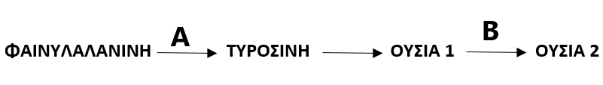
Μια γυναίκα με γονότυπο ΑαΒβ και ένας άνδρας με γονότυπο Ααββ αποκτούν απογόνους. Να πραγματοποιήσετε την διασταύρωση και να προσδιορίσετε τον φαινότυπο των γονέων καθώς και των απογόνων τους σχετικά με τις δύο αναφερόμενες μεταβολικές ασθένειες. (Μ.8)

Γ2. Το μεταφορικό RNA(tRNA) είναι μικρή αλυσίδα RNA, με μήκος 74-95 νουκλεοτιδίων, στο οποίο παρατηρείται αναδίπλωση της πολυνουκλεοτιδικής αλυσίδας στο χώρο, λόγω συμπληρωματικότητας των αζωτούχων βάσεων των ριβονουκλεοτιδίων έτσι η δευτεροταγής δομή του έχει σχήμα τριφύλλι. Παρακάτω απεικονίζεται το tRNA που μεταφέρει το αμινοξύ που συμμετέχει στην δημιουργία του συμπλόκου έναρξης της μετάφρασης. Στο πλαίσιο βρίσκεται η αλληλουχία του αντικωδικονίου.
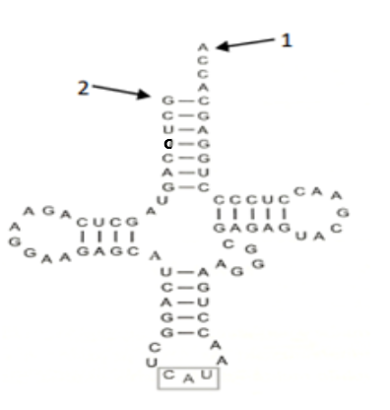
α. Να γράψετε τα 5΄και 3’ άκρα στις θέσεις 1 και 2 και να αιτιολογήσετε την απάντησή σας. (Μ.2)
β. Να γράψετε την αλληλουχία των 5 πρώτων ζευγών βάσεων (που βρίσκεται αμέσως μετά τον υποκινητή) του γονιδίου που είναι υπεύθυνο για τη σύνθεση του παραπάνω tRNA καθώς και τα 5΄και 3΄άκρα της. Να μην αιτιολογήσετε την απάντηση σας. (Μ.2)

Γ3. Το παρακάτω γενεαλογικό δένδρο απεικονίζει τον τρόπο κληρονόμησης μιας ασθένειας σε μια οικογένεια.

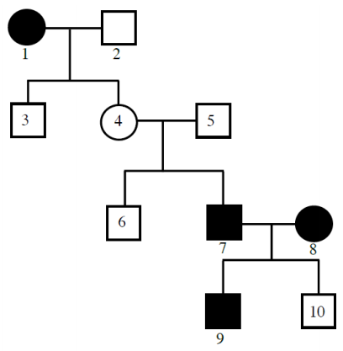

α. Αιτιολογήστε θεωρητικά ποιο τμήμα του γενεαλογικού δέντρου δεν συμφωνεί με τον αυτοσωμικό επικρατή τρόπο κληρονόμησης. Να αναφερθείτε μόνο σε μια διασταύρωση που απεικονίζεται στο γενεαλογικό δένδρο.
β. Αιτιολογήστε με κατάλληλες διασταυρώσεις ποιο τμήμα του γενεαλογικού δέντρου δεν συμφωνεί με τον αυτοσωμικό υπολειπόμενο τρόπο κληρονόμησης. Να αναφερθείτε μόνο σε μια διασταύρωση που απεικονίζεται στο γενεαλογικό δένδρο.
γ. Αιτιολογήστε τόσο θεωρητικά, όσο και με κατάλληλες διασταυρώσεις ποιο τμήμα του γενεαλογικού δέντρου δεν συμφωνεί με το φυλοσύνδετο υπολειπόμενο τρόπο κληρονόμησης. Να αναφερθείτε μόνο σε μια διασταύρωση που απεικονίζεται στο γενεαλογικό δένδρο.
δ. Εάν αλλάξετε ένα από τα μη ασθενή άτομα σε ασθενές, τότε τα δεδομένα του γενεαλογικού δέντρου θα συμφωνούν με τον αυτοσωμικό υπολειπόμενο τρόπο κληρονόμησης. Ποιο από τα άτομα 1 έως 10 πρέπει να αλλάξετε; Να αιτιολογήσετε την απάντησή σας με κατάλληλη διασταύρωση που αφορά την απόκτηση του απογόνου που επιλέξατε να τροποποιήσετε φαινοτυπικά. (Θεωρήστε ότι μπορείτε να αλλάξετε μόνο ένα άτομο). (Μ.10)

Γ4. α. Να επιλέξετε ποιο από τα δύο διαγράμματα (Α και Β) που παρουσιάζουν τις μεταβολές των πολυπεπτιδικών αλυσίδων των αιμοσφαιρινών κατά την εμβρυική ηλικία καθώς και μετά την γέννηση, αντιστοιχεί σε άτομο φορέα της δρεπανοκυτταρικής αναιμίας. Να μην αιτιολογήσετε την απάντηση σας. (Μ.2)

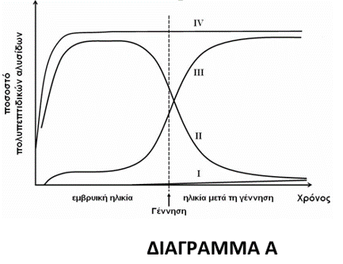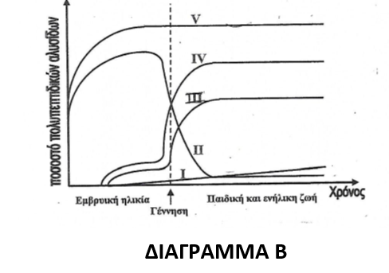

β. Στο άτομο φορέα, στο οποίο αναφέρεται το ένα από τα δύο διαγράμματα, να προσδιορίσετε τον αριθμό των γονιδίων, σε ένα ηπατικό κύτταρο του ατόμου αυτού, που ευθύνονται για την σύνθεση της αιμοσφαιρίνης HbA,στη μετάφαση της μίτωσης. Να μην αιτιολογήσετε την απάντηση σας. (Μ.1)

ΘΕΜΑ Δ
Δ1. Δίνονται παρακάτω τα τμήματα της αλληλουχίας τριών αλληλομόρφων, ενός φυσιολογικού Α και δύο μεταλλαγμένων Β και Γ αντίστοιχα, για το χαρακτήρα «χρώμα ματιών» στα λεπιδόπτερα (έντομα):

Το φυσιολογικό αλληλόμορφο Α προσδίδει μαύρο χρώμα ματιών, το μεταλλαγμένο αλληλόμορφο Β προσδίδει λευκό χρώμα ματιών, ενώ το μεταλλαγμένο αλληλόμορφο Γ προσδίδει κόκκινο χρώμα ματιών. Το γνώρισμα είναι αυτοσωμικό και η αλυσίδα Ι κάθε αλληλομόρφου είναι η κωδική.
α. Να εξηγήσετε -παρατηρώντας τις αλληλουχίες των μεταλλαγμένων αλληλομόρφων και συγκρίνοντάς τες με την αλληλουχία του φυσιολογικού αλληλόμορφου- το είδος της μετάλλαξης που προκαλεί την αλλαγή στο φαινότυπο για κάθε περίπτωση. (Μ.3)
β. Τα αλληλόμορφα Α και Β είναι επικρατή έναντι του αλληλομόρφου Γ, αλλά συνεπικρατή μεταξύ τους. Από την διασταύρωση ενός λεπιδόπτερου με ασπρόμαυρο χρώμα ματιών με ένα λεπιδόπτερο με κόκκινο χρώμα ματιών προκύπτουν 100 απόγονοι. Να γράψετε τις φαινοτυπικές αναλογίες των απογόνων αυτών. (Μ.2)
γ. Απομονώνουμε τα αντίστοιχα αλληλόμορφα ενός λεπιδόπτερου που έχει μαύρο χρώμα ματιών. Επιδρούμε σε αυτά με την περιοριστική ενδονουκλεάση TaqI, η οποία αναγνωρίζει την αλληλουχία
5’ TCGA 3’
3’ AGCT 5’ και κόβει με κατεύθυνση 5’→3’, μεταξύ Τ και C.
Να εξηγήσετε πόσα διαφορετικά τμήματα DNA θα προκύψουν μετά την παραπάνω διαδικασία. Σημειώνεται ότι η παραπάνω αλληλουχία αναγνώρισης της περιοριστικής ενδονουκλεάσης δεν παρατηρείται σε άλλη περιοχή κάθε αλληλόμορφου, πλην αυτής που σας δίνεται στην εκφώνηση. (Μ.4)

Δ2. Η αλληλουχία του ασυνεχούς γονιδίου που είναι υπεύθυνο για τη σύνθεση ανθρώπινης φαρμακευτικής πρωτεΐνης είναι:
5΄ CCAGTCATGAAAGCTCATTTGCAGGGTAACCTGG 3΄
3΄ GGTCAGTACTTTCGAGTAAACGTCCCATTGGACC 5΄
Στην αλληλουχία του γονιδίου δεν περιλαμβάνονται ρυθμιστικές περιοχές(υποκινητής και αλληλουχίες λήξης μεταγραφής). Το γονίδιο αυτό κωδικοποιεί την πεπτιδική αλυσίδα:
H₂N – met – lys – ala – gly - COOH

α)Να γράψετε την αλληλουχία βάσεων του μοναδικού εσωνίου που περιέχεται στο παραπάνω γονίδιο, αιτιολογώντας την απάντηση σας. (Μ.5)
β) Να γράψετε την αλληλουχία βάσεων του μορίου mRNA που απομονώθηκε από το ανθρώπινο κύτταρο όπου εκφράζεται το εν λόγω γονίδιο για την κατασκευή της cDNA βιβλιοθήκης, χωρίς να αιτιολογήσετε την απάντησή σας . (Μ.1)
γ) Η πρωτεΐνη που παράγεται από το παραπάνω γονίδιο συμμετέχει στην ομαλή λειτουργία των μιτοχονδρίων στα ανθρώπινα κύτταρα. Μετάλλαξη στο γονίδιο αυτό οδηγεί σε αδυναμία σύνθεσης της πρωτεΐνης με αποτέλεσμα σοβαρή κληρονομική δυσλειτουργία των μιτοχονδρίων. Με δεδομένο ότι το μόριο DNA στο οποίο εδράζεται το γονίδιο αυτό έχει δύο ελεύθερες φωσφορικές ομάδες να εξηγήσετε σε ποια περιοχή του κυττάρου εντοπίζεται και ποια βασική λειτουργία των μιτοχονδρίων είναι δυνατό να επηρεάζεται από την μετάλλαξη; (Μ.3)
Δίνονται οι αντιστοιχίσεις: lys= 5΄AAA3΄, ala= 5΄GCU3΄, gly= 5΄GGG3΄

Δ3. Σε ένα έντομο ένα θνησιγόνο φυλοσύνδετο γονίδιο δημιουργεί μικρές οδοντώσεις στα άκρα των πτερύγων, όταν βρίσκεται στα θηλυκά άτομα σε ετερόζυγη κατάσταση με το φυσιολογικό αλληλόμορφο. Σε αυτοσωμικό χρωμόσωμα εντοπίζεται ένα υπολειπόμενο γονίδιο που ελέγχει το μαύρο χρώμα σώματος και το επικρατές αλληλόμορφο του που ελέγχει το γκρι χρώμα. Από την διασταύρωση ετερόζυγου θηλυκού και για τις δυο γενετικές θέσεις με ένα αρσενικό μαύρου χρώματος προέκυψαν 120 απόγονοι.
α. Ποιες φαινοτυπικές αναλογίες αναμένονται στους 120 απογόνους της θυγατρικής γενιάς;
β. Πόσα από τα 120 άτομα αναμένεται ότι θα έχουν πτέρυγες με οδοντώσεις και μαύρο χρώμα σώματος; (Μ.7)
ΚΑΛΗ ΕΠΙΤΥΧΙΑ
Στα θέματα που αναφέρονται στο 5^{ο} κεφάλαιο δεν απαιτείται διατύπωση των νόμων του Mendel.
